РУП «ИК8-Поиск» г. Орша, Витебская обл., ул. Ленина, 195-а
тел. факс. (0216) 561084, (0216)519160

ПАСПОРТ ИЗДЕЛИЯ
Тренажер «Жим на брусьях» ТСУ-9.000.000

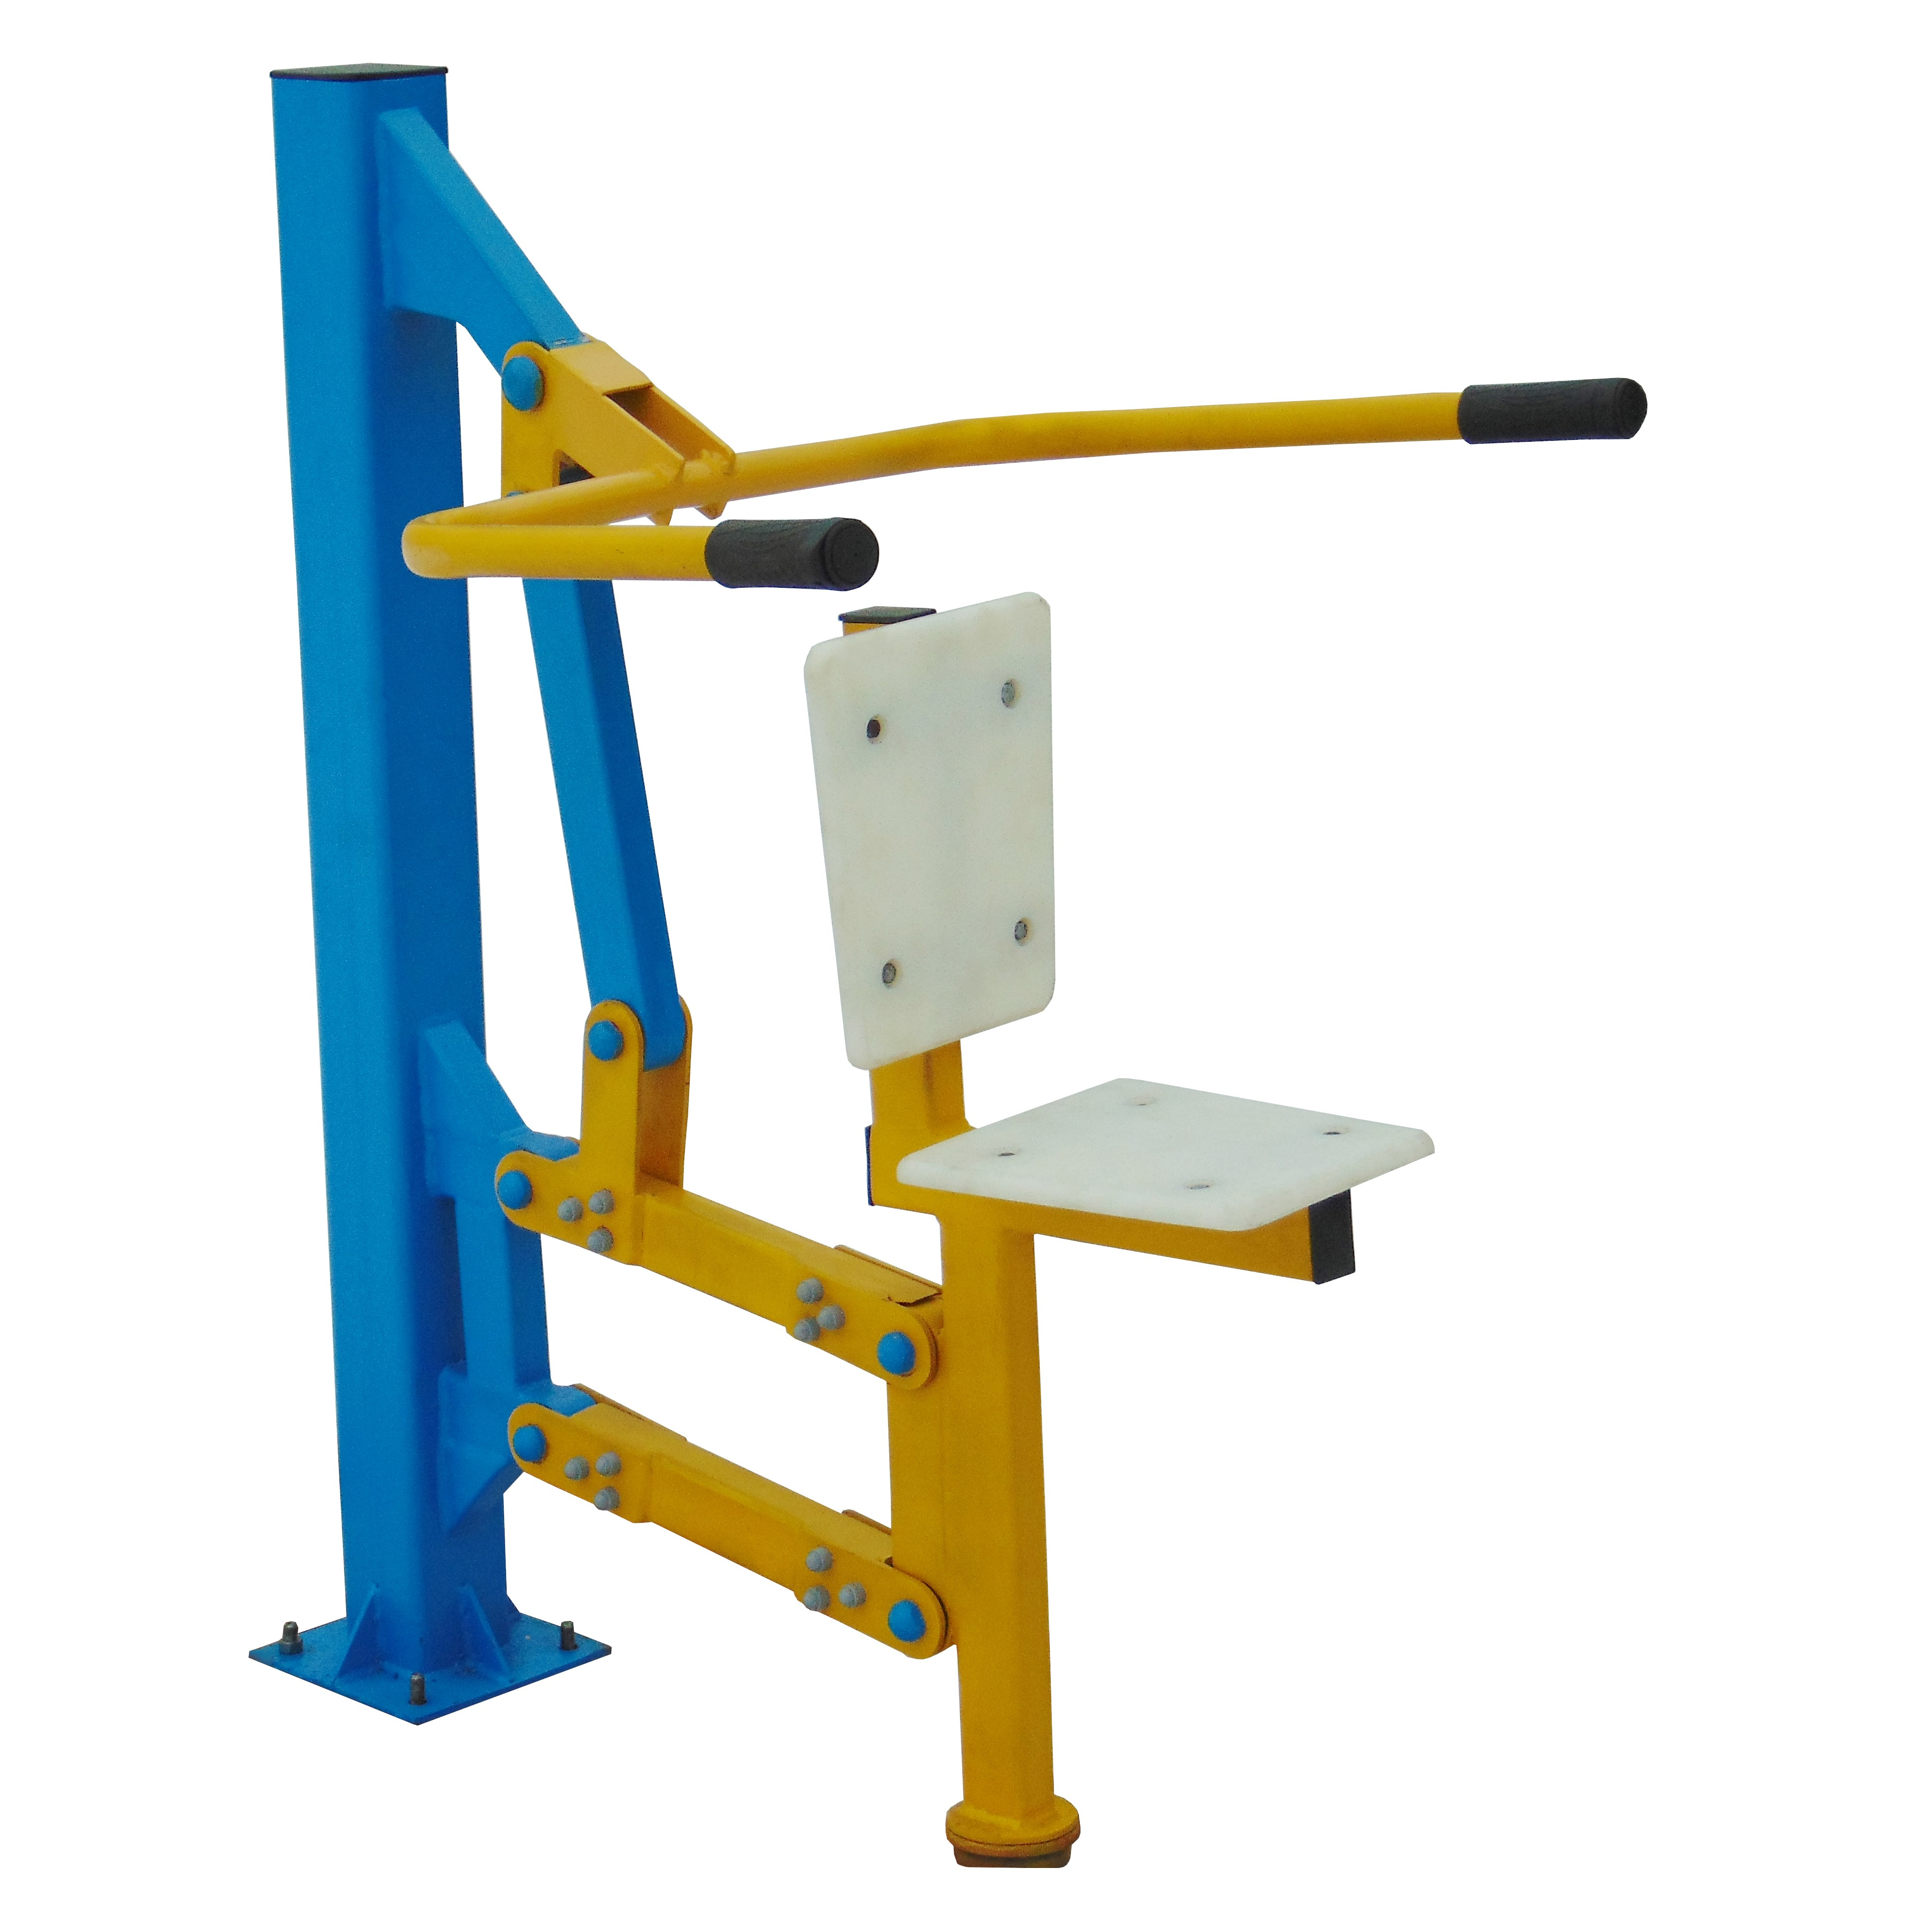

Настоящий паспорт предназначен для ознакомления покупателей с устройством, правилами установки, транспортирования и хранения тренажера. Содержит сведения о комплектности и гарантийных обязательствах завода-изготовителя.  - Описание и установка  - Назначение  1.1.1 Тренажер «Жим на брусьях» предназначен для тренировки мышц груди и плеч.  1.1.2 Тренажер «Жим на брусьях» предназначен для эксплуатации на открытом воздухе в условиях умеренного климата при температуре от -20°С до +35°С  - Технические характеристики  1.2.1 Габаритные размеры в установленном состоянии, мм  - высота……………………………………………… 1255  - длина…………………………………………………1020  - ширина……………………………………………… 848  1.2.2 Масса, кг…………………………………………… 55,6  1.2.3 Покрытие ……………………………. краска атмосферостойкая  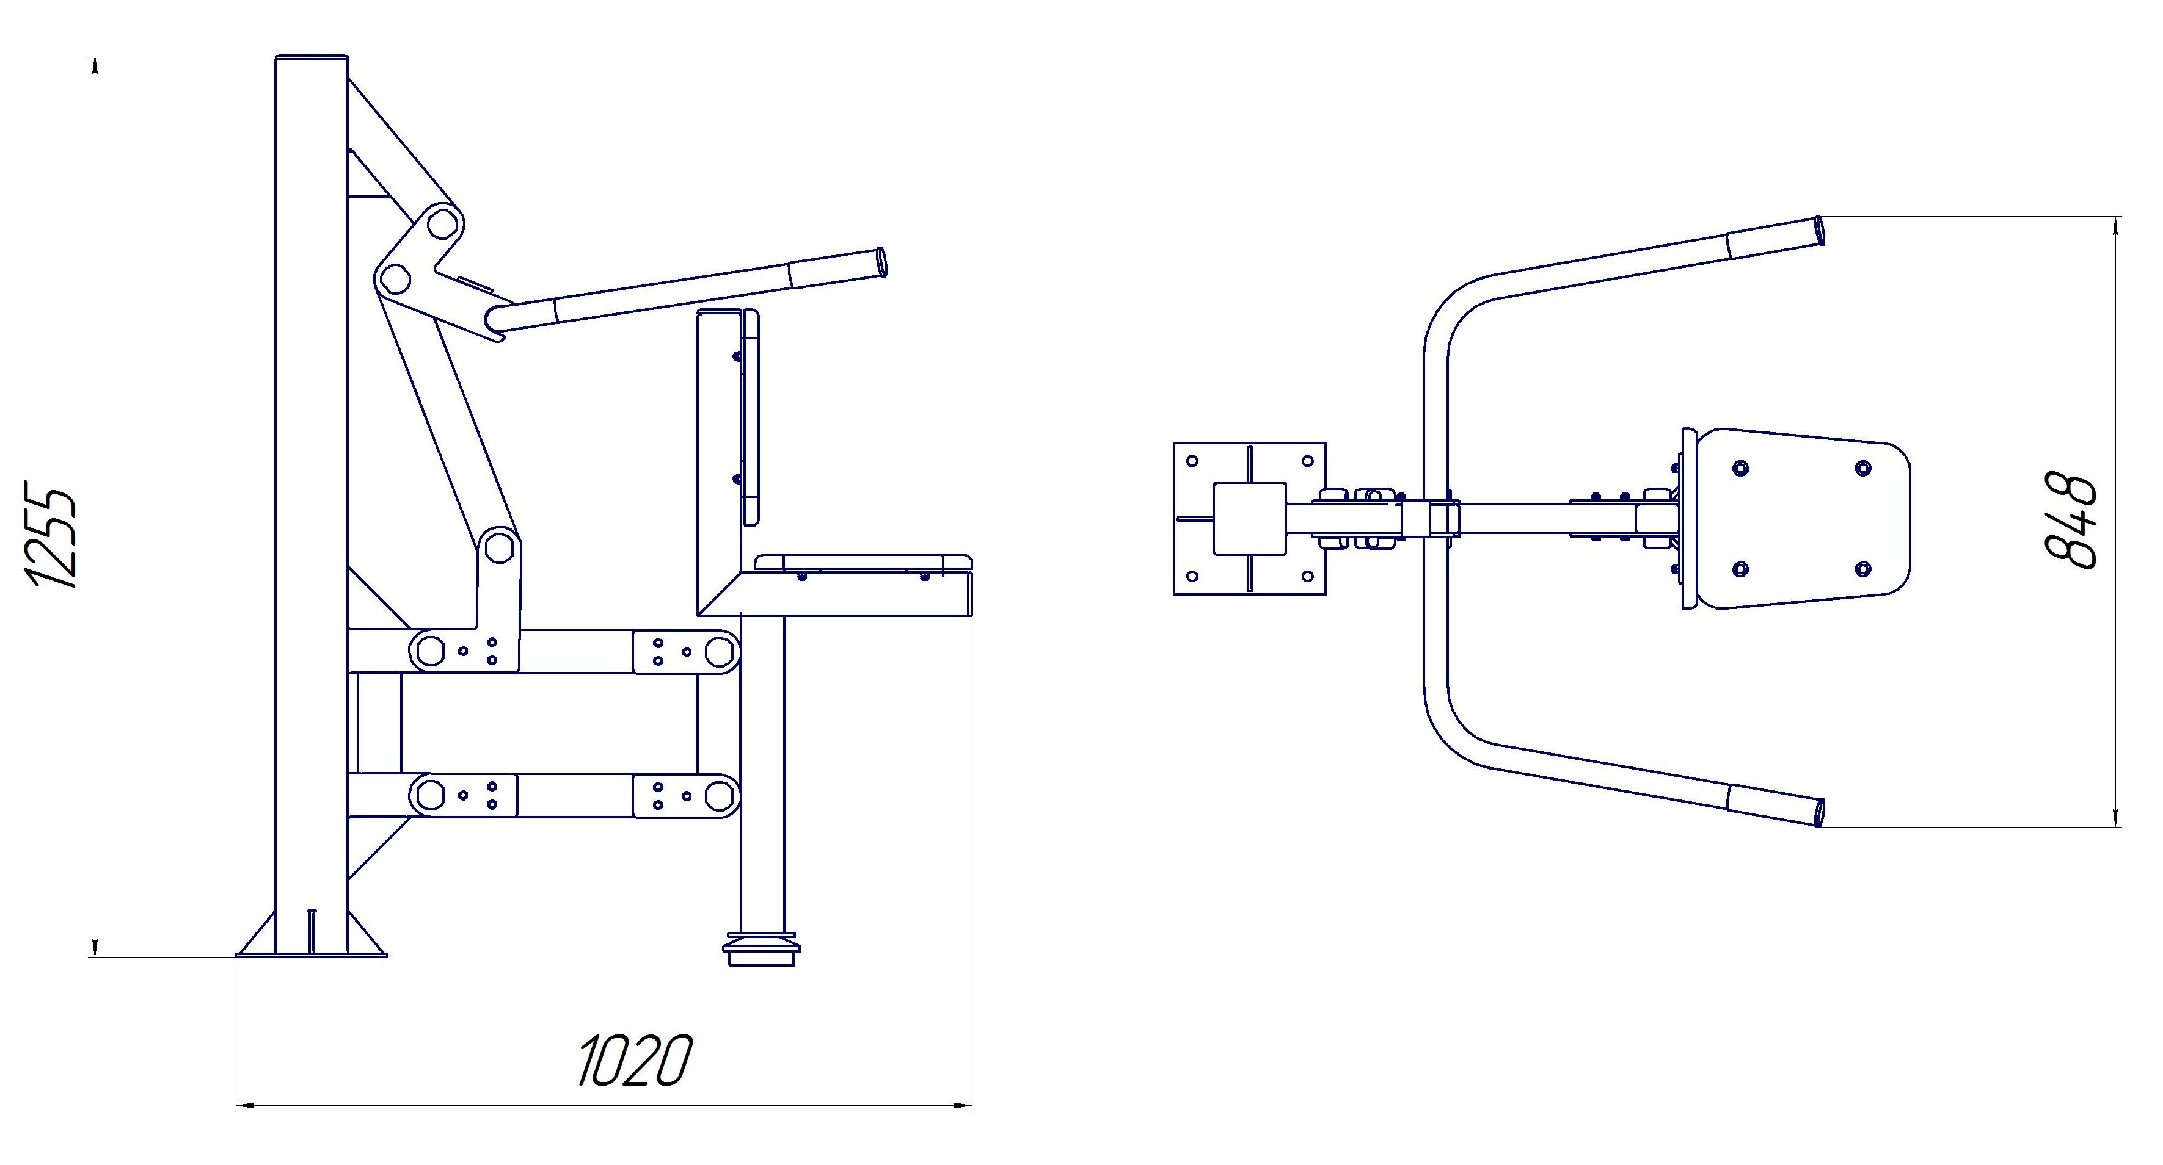  1.3 Установка и комплектность  Тренажер «Жим на брусьях» поставляется в собранном виде. Установка тренажера может осуществляться как на специальную стальную раму, так и на бетонный фундамент оборудованный закладными шпильками М12. | 1.4 Порядок эксплуатации  Для занятий необходимо разместиться на сидении тренажера спиной к вертикальной стойке, держась за рукояти, локти расположить по длине рукоятей. Тренировка мышц происходит при периодическом отталкивании рукоятей тренажера сверху-вниз. Посредством подвижной рычажной системы усилие от движения рукоятей передается вертикальному движению сиденья, которому противодействует вес тренирующегося.  2. Требования безопасности при эксплуатации.  2.1 К самостоятельным занятиям на тренажере допускаются лица старше 14 лет. Лица моложе 14 лет должны заниматься под контролем взрослых.  2.2 Перед началом занятий тщательно осмотреть спортивный снаряд, убедиться в надежности его крепления.  2.3 Одновременно заниматься на тренажере должен только один человек  2.4 При занятии на тренажере не допускается присутствие посторонних лиц и животных в радиусе 1м  2.5 Максимальный допустимый вес пользователя до 150 кг.  2.6 ЗАПРЕЩАЕТСЯ использовать тренажер для тренировки в состоянии алкогольного или токсического опьянения.  2.7 КАТЕГОРИЧЕСКИ ЗАПРЕЩАЕТСЯ пользоваться тренажером детям до 3 лет.  3. Транспортирование и правила хранения  3.1 Транспортирование упакованного тренажера допускается всеми видами транспорта в соответствии с правилами перевозки грузов, действующих на каждом виде транспорта.  3.2 При проведении погрузочно-разгрузочных работ, транспортировании и хранении необходимо обеспечить сохранность тренажера от механических повреждений и воздействий атмосферных осадков.  4. Свидетельство о приемке и продаже  Изготовитель: государственное предприятие «ИК8-Поиск»  Дата изготовления  Штамп ОТК  Дата продажи  5. Гарантийные обязательства  Гарантийный срок эксплуатации - 12 месяцев

